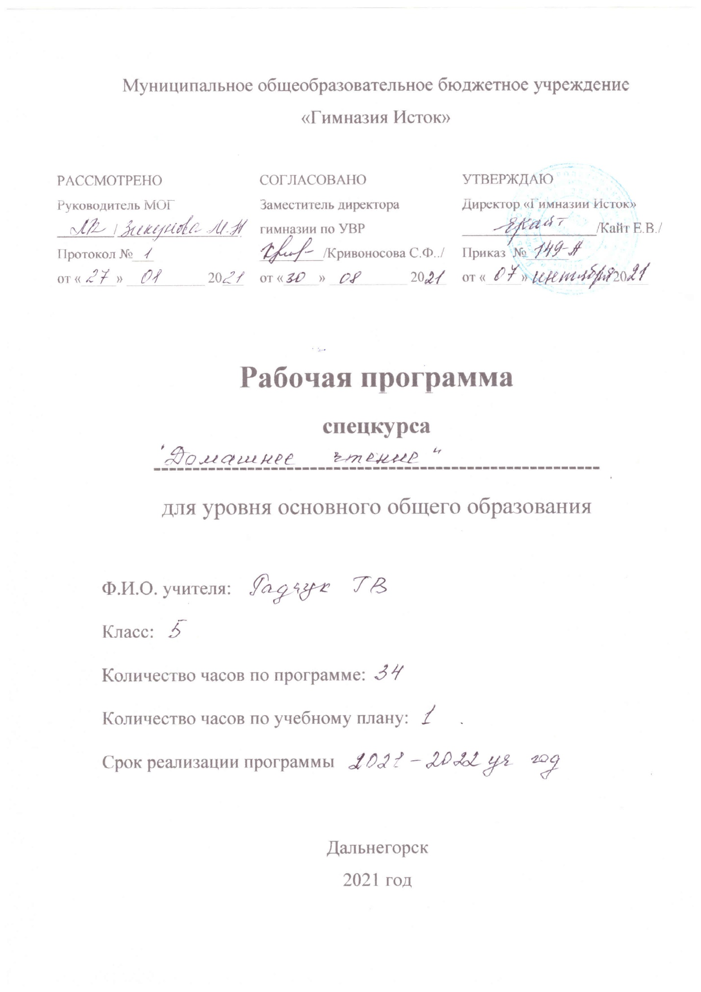

**Пояснительная записка**

Программа спецкурса Домашнее чтение на английском языке для 5 класса составлена на основе ФГОС, Примерной программы Основного общего образования и Примерной программы по английскому языку.

Целью курса является формирование межкультурной компетенции через чтение аутентичных текстов и извлечение информации о странах изучаемого языка, их культуре, быте, обычаях и истории.

**Задачи спецкурса**

* Формирование и развитие коммуникативных умений: чтение и понимание содержания несложных аутентичных текстов разных видов с различной глубиной и точностью понимания;
* Воспитание школьников через систему личностных отношений к постигаемой культуре и процессу овладения этой культурой;
* Осуществление образования средствами английского языка, что предполагает понимание особенностей своего мышления, сопоставление изучаемого языка с родным и осознание особенностей каждого, приобретение знаний о культуре, страницах истории, реалиях и традициях страны изучаемого языка
* Дальнейшее Развитие учащихся через формирование механизма их языковых, интеллектуальных и познавательных способностей
* Совершенствование умения учиться через работу с книгой, справочной литературой, практику перевода

**Планируемые результаты освоения спецкурса**

**Личностные результаты:**

– повышение учебной мотивации путем формирования интереса к чтению, а также благодаря творческому компоненту;

– расширение кругозора учащихся и стимулирование познавательной деятельности;

– воспитание толерантности и уважения к культуре стран, изучаемого языка;

– повышение учебной самостоятельности школьников: от чтения под руководством учителя до самостоятельного внеклассного чтения на иностранном языке.

**Метапредметные результаты:**

– формирование умения работать с книгой как источником информации;

- воспитание «грамотного читателя», умеющего выбирать книги для чтения в соответствии со своими вкусами и предпочтениями, исходя из своего уровня владения языком, работать с двуязычным словарём, анализировать прочитанное;

– дальнейшее развитие умения вести дискуссию, отстаивать свою точку зрения, формирование навыков проектной деятельности, благодаря разнообразию форм работы на уроках.

**Предметные результаты:**

Курс вносит заметный вклад в формирование коммуникативной иноязычной компетенции учащихся:

– в области речевой компетенции: способствует формированию умений в четырех основных видах речевой деятельности;

– в сфере лингвистической компетенции: позволяет овладеть новыми языковыми средствами, как лексическими, так и грамматическими;

– в области социокультурной компетенции: приобщает учащихся к культуре, традициям, реалиям стран изучаемого языка.

**Ученик научится:**

- читать и понимать основное содержание аутентичных художественных, научно- популярных, публицистических текстов (определять тему, основную мысль, причинно- следственные связи в тексте, кратко и логично излагать его содержание, оценивать прочитанное, сопоставлять факты в культурах);

- читать текст с выборочным пониманием нужной или интересующей информации.

- самостоятельно пользоваться при чтении двуязычным словарем.

- познакомится с ценностями мировой культуры, культурного наследия и достижениями других стран;

- получит страноведческие знания и умения, основанные на сравнении фактов родной культуры и культуры стран изучаемого языка; увеличит объем знаний за счет новой тематики и проблематики речевого общения, в том числе межпредметного характера;

- усовершенствует умения: пользоваться языковой и контекстуальной догадкой при чтении и аудировании; прогнозировать содержание текста по заголовку/началу текста, использовать текстовые опоры различного рода, шрифтовые выделения, комментарии, сноски); игнорировать лексические и смысловые трудности, не влияющие на понимание основного содержания текста, использовать словарные замены в процессе устно-речевого общения;

- разовьёт общие учебные умения, связанные с приемами самостоятельного приобретения знаний: использовать двуязычный и одноязычный словари и другую справочную литературу, обобщать информацию, фиксировать содержание сообщений, выделять нужную/основную информацию из различных источников на изучаемом иностранном языке.

**Ученик получит возможность научиться:**

- читать про себя с полным пониманием несложные аутентичные тексты, в том числе и прагматические, ориентированные на предметное содержание на этом этапе, используя различные приемы переработки содержания текста (языковую и контекстуальную догадку, словообразовательный анализ, использование словаря, выборочный перевод на русский язык), сокращать текст; оценивать полученную информацию, выражать свое мнение, соотносить со своим опытом;

- адекватно произносить и различать на слух все звуки английского языка, соблюдать нормы произношения, ударение в слове, фразе, членение предложения на смысловые группы, ритмико-интонационные особенности повествовательного, побудительного и вопросительного предложения.

**Календарно-тематическое планирование спецкурса**

|  |  |  |
| --- | --- | --- |
| № п п | Название текста | Кол-во часов |
|  | **1 четверть** |  |
| 1 | Умный продавец | 2 |
| 2 | Какая его любимая комната | 1 |
| 3 | Что случилось с дядей Оскаром | 1 |
| 4 | Письмо из Ярославля | 2 |
| 5 | Особые дни | 1 |
| 6 | История создания хот дога | 1 |
|  | **2 четверть** |  |
| 7 | Между Солнцем и Луной | 1 |
| 8 | Принц Воробей | 2 |
| 9 | Мы врезались в землю | 1 |
| 10 | Белоплечий орёл | 1 |
| 11 | Климат, погода и животный мир Соединённого Королевства | 1 |
| 12 | Рампелштилтскин | 2 |
|  | **3 четверть** |  |
| 13 | Рампелштилтскин | 1 |
| 14 | Пожилая женщина и доктор | 1 |
| 15 | Джордж Майкс и его книга | 1 |
| 16 | Из истории спорта | 2 |
| 17 | Два способа посчитать до 10 | 1 |
| 18 | Путешествие в Британию | 1 |
| 19 | Что такое Шекспир | 1 |
| 20 | Мир на 5 минут | 1 |
| 21 | Почему она была сердита | 1 |
|  | **4 четверть** |  |
| 22 | Лондон и его жители | 2 |
| 23 | Иван Сусанин | 1 |
| 24 | Джордж на вечеринке | 1 |
| 25 | Живой уголок | 1 |
| 26 | Путешествия на каникулах | 1 |
| 27 | В отделе женской одежды | 1 |
| 28 | История Олимпийских Игр | 1 |
| **Итого** |  | **34** |

**Содержание курса**

**Тема 1-2. Все о себе (2 часа)**

Работа с текстом «Умный продавец»

**Тема 3. Повседневная жизнь (1 час)**

Работа с текстом «Какая у него любимая комната?»

**Тема 4. Свободное время (1 час)**

Работа с текстом «Что же случилось с дядюшкой Оскаром?»

**Тема 5. Путешествия (1 час)**

Работа с текстом «Письмо из Ярославля»

**Тема 6-7. Страны и обычаи (2 часа)**

Работа с текстом «Особые дни»;

Работа с текстом «Хот-дог».

**Тема 8-12. Мир вокруг нас (5 часов)**

Работа с текстом «Между солнцем и луной»;

Работа с текстом «Принц-воробей»;

Работа с текстом «Мы врезались в землю»;

Работа с текстом «Орел».

**Тема 13. Великобритания (1 час)**

Работа с текстом «Климат, погода, живая природа»

**Тема 14-18. Великобритания 2 ч; Здоровый образ жизни 1ч. (5часов)**

Работа с текстом «Румпелстилскин»;

Работа с текстом «Старуха и доктор»;

Работа с текстом «Джорд Майкс и его книга.

**Тема 19-20. Спорт (2 часа)**

Работа с текстом «Из истории спорта»;

Работа с текстом «Два способа посчитать до десяти».

**Тема 21-22. Покупки (2 часа)**

Работа с текстом «Путешествие в Британию»;

Работа с текстом «Что такое Шекспир».

**Тема 23-34. Тексты для расширения кругозора (11 часов)**

Работа с текстом «Пятиминутный мир»;

Работа с текстом «Почему она была злой?»;

Работа с текстом «Лондонцы и Лондон»;

Работа с текстом «Иван Сусанин»;

Работа с текстом «Джордж на вечеринке»;

Работа с текстом «Живой уголок»;

Работа с текстом «Школьные поездки»;

Работа с текстом «Магазин женской одежды»;

Работа с текстом «Один день из жизни Саймона Карота»;

Работа с текстом «Что это?»;

Работа с текстом «Олимпийские игры»;

Работа с текстом «2000 лет назад».

|  |  |  |  |  |  |  |  |  |  |  |  |  |  |  |  |  |  |
| --- | --- | --- | --- | --- | --- | --- | --- | --- | --- | --- | --- | --- | --- | --- | --- | --- | --- |
| 3 |  |  | «Какая у него любимая комната?» | 1 | аудирование;  проверка техники   |  |  |  |  |  |  | | --- | --- | --- | --- | --- | --- | |  |  |  |  |  |  | | 1-2 |  | **Все о себе** | «Умный продавец» | 2 | аудирование;  проверка техники чтения;  отработка навыков чтения; поверка понимания текста; активизация навыка монологической речи;  отработка навыков пересказа. |   чтения;  отработка навыков чтения; поверка понимания текста; активизация навыка монологической речи;  отработка навыков пересказа. |
| 4 |  | **Свободное время** | «Что же случилось с дядюшкой Оскаром?» | 1 | аудирование;  проверка техники чтения;  отработка навыков чтения; поверка понимания текста; активизация навыка монологической речи;  отработка навыков пересказа. |
| 5 |  | **Путешествия** | «Письмо из Ярославля» | 1 | аудирование;  проверка техники чтения;  отработка навыков чтения; поверка понимания текста; активизация навыка монологической речи;  отработка навыков пересказа. |
| 6 |  | **Страны и обычаи** | «Особые дни» | 1 | аудирование;  проверка техники чтения;  отработка навыков чтения; поверка понимания текста; активизация навыка монологической речи;  отработка навыков пересказа. |
| 7 |  | **Страны и обычаи** | «Хот-дог» | 1 | аудирование;  проверка техники чтения;  отработка навыков чтения; поверка понимания текста; активизация навыка монологической речи;  отработка навыков пересказа. |
| 8 |  | **Мир вокруг нас** | «Между солнцем и луной» | 1 | аудирование;  проверка техники чтения;  отработка навыков чтения; поверка понимания текста; активизация навыка монологической речи;  отработка навыков пересказа. |
| 9-10 |  | **Мир вокруг нас** | «Принц-воробей» | 2 | аудирование;  проверка техники чтения;  отработка навыков чтения; поверка понимания текста; активизация навыка монологической речи;  отработка навыков пересказа. |
| 11 |  | **Мир вокруг нас** | «Мы врезались в землю» | 1 | аудирование;  проверка техники чтения;  отработка навыков чтения; поверка понимания текста; активизация навыка монологической речи;  отработка навыков пересказа. |
| 12 |  | **Мир вокруг нас** | «Орел» | 1 | аудирование;  проверка техники чтения;  отработка навыков чтения; поверка понимания текста; активизация навыка монологической речи;  отработка навыков пересказа. |
| 13 |  | **Великобритания** | «Климат, погода, живая природа» | 1 | аудирование;  проверка техники чтения;  отработка навыков чтения; поверка понимания текста; активизация навыка монологической речи;  отработка навыков пересказа. |
| 14-16 |  | **Великобритания 2 ч;**  **Здоровый образ жизни 1ч.** | «Румпелстилскин» | 3 | аудирование;  проверка техники чтения;  отработка навыков чтения; поверка понимания текста; активизация навыка монологической речи;  отработка навыков пересказа. |
| 17 |  | **Здоровый образ жизни** | «Старуха и доктор» | 1 | аудирование;  проверка техники чтения;  отработка навыков чтения; поверка понимания текста; активизация навыка монологической речи;  отработка навыков пересказа. |
| 18 |  | **Здоровый образ жизни** | «Джорд Майкс и его книга | 1 | аудирование;  проверка техники чтения;  отработка навыков чтения; поверка понимания текста; активизация навыка монологической речи;  отработка навыков пересказа. |
| 19 |  | **Спорт** | «Из истории спорта» | 1 | аудирование;  проверка техники чтения;  отработка навыков чтения; поверка понимания текста; активизация навыка монологической речи;  отработка навыков пересказа. |
| 20 |  | **Спорт** | «Два способа посчитать до десяти» | 1 | аудирование;  проверка техники чтения;  отработка навыков чтения; поверка понимания текста; активизация навыка монологической речи;  отработка навыков пересказа. |
| 21 |  | **Покупки** | «Путешествие в Британию» | 1 | аудирование;  проверка техники чтения;  отработка навыков чтения; поверка понимания текста; активизация навыка монологической речи;  отработка навыков пересказа. |
| 22 |  | **Покупки** | «Что такое Шекспир» | 1 | аудирование;  проверка техники чтения;  отработка навыков чтения; поверка понимания текста; активизация навыка монологической речи;  отработка навыков пересказа. |
| 23 |  | **Тексты для расширения кругозора** | «Пятиминутный мир» | 1 | аудирование;  проверка техники чтения;  отработка навыков чтения; поверка понимания текста; активизация навыка монологической речи;  отработка навыков пересказа. |
| 24 |  | **Тексты для расширения кругозора** | «Почему она была злой?» | 1 | аудирование;  проверка техники чтения;  отработка навыков чтения; поверка понимания текста; активизация навыка монологической речи;  отработка навыков пересказа. |
| 25 |  | **Тексты для расширения кругозора** | «Лондонцы и Лондон» | 1 | аудирование;  проверка техники чтения;  отработка навыков чтения; поверка понимания текста; активизация навыка монологической речи;  отработка навыков пересказа. |
| 26 |  | **Тексты для расширения кругозора** | «Иван Сусанин» | 1 | аудирование;  проверка техники чтения;  отработка навыков чтения; поверка понимания текста; активизация навыка монологической речи;  отработка навыков пересказа. |
| 27 |  | **Тексты для расширения кругозора** | «Джордж на вечеринке» | 1 | аудирование;  проверка техники чтения;  отработка навыков чтения; поверка понимания текста; активизация навыка монологической речи;  отработка навыков пересказа. |
| 28 |  | **Тексты для расширения кругозора** | «Живой уголок» | 1 | аудирование;  проверка техники чтения;  отработка навыков чтения; поверка понимания текста; активизация навыка монологической речи;  отработка навыков пересказа. |
| 29 |  | **Тексты для расширения кругозора** | «Школьные поездки» | 1 | аудирование;  проверка техники чтения;  отработка навыков чтения; поверка понимания текста; активизация навыка монологической речи;  отработка навыков пересказа. |
| 30 |  | **Тексты для расширения кругозора** | «Магазин женской одежды» | 1 | аудирование;  проверка техники чтения;  отработка навыков чтения; поверка понимания текста; активизация навыка монологической речи;  отработка навыков пересказа. |
| 31 |  | **Тексты для расширения кругозора** | «Один день из жизни Саймона Карота» | 1 | аудирование;  проверка техники чтения;  отработка навыков чтения; поверка понимания текста; активизация навыка монологической речи;  отработка навыков пересказа. |
| 32 |  | **Тексты для расширения кругозора** | «Что это?» | 1 | аудирование;  проверка техники чтения;  отработка навыков чтения; поверка понимания текста; активизация навыка монологической речи;  отработка навыков пересказа. |
| 33 |  | **Тексты для расширения кругозора** | «Олимпийские игры» | 1 | аудирование;  проверка техники чтения;  отработка навыков чтения; поверка понимания текста; активизация навыка монологической речи;  отработка навыков пересказа. |
| 34 |  | **Тексты для расширения кругозора** | «2000 лет назад» | 1 | аудирование;  проверка техники чтения;  отработка навыков чтения; поверка понимания текста; активизация навыка монологической речи;  отработка навыков пересказа. |
| **Итого 34** | | | | | |